新 书 推 荐

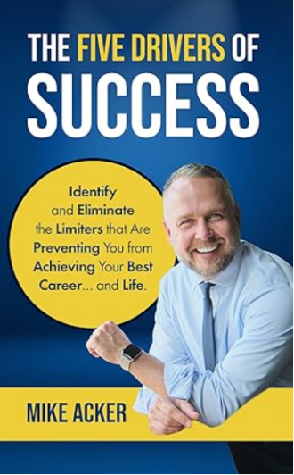
中文书名：《成功的五大驱动因素：认识并消除限制你实现最佳职业和生活的因素》
英文书名：The Five Drivers of Success: Identify and Eliminate the Limiters that are Preventing you from Achieving Your Best Career and Life
作 者：Mike Acker
出 版 社：Advantage Publishing
代理公司：Waterside/ANA/Jessica Wu
页 数：103页
出版时间：2023年10月
代理地区：中国大陆、台湾
审读资料：电子稿
类 型：职场励志

内容简介：

每个人都想成功，但愿意付出努力的人寥寥无几，知道如何做的人更是少之又少。

执行教练和畅销书作者迈克·阿克尔称，成功没有单一的秘诀，但有五个必不可少的驱动因素：知识、经验、沟通、情商和动力。

那天赋呢？

想象一个被打了五个洞的桶。是这些洞而非桶的大小，决定了容量。同样地，如果在其中一个（或多个）驱动因素上失败，天赋就毫无意义。成功无法超过最低的洞口。

在《成功的五大驱动因素》中，您将学到：

- 为什么无趣可能是一个比缺乏天赋或懒惰更大的障碍。
- 打卡和成为专家之间的区别。
- 优秀的沟通如何克服弱点，而糟糕的沟通如何抵消优势。
- 为什么自我关注，正确理解，是有效处理冲突和批评的关键。
- 如何培养“翻过难关”的毅力。

您是否厌倦了被不如您的同事超越？担心自己已经到了巅峰？还是刚刚开始，正在寻找通往顶峰的可靠路线？无论您经历过什么，这本书都是必不可少的，可以识别并消除阻碍前进的限制因素。

作者简介：

迈克·阿克尔（Mike Acker）是一位拥有超过20年演讲、领导力发展和组织管理经验的高级沟通教练、作者和演说家。以其真诚、幽默和引人入胜的风格而闻名，迈克专注于促进个人和组织提升，让客户创建自己的个人成长路径。他的方法真诚、富有见识、全面，能够在工作和生活中达到更加令人满意的平衡。他在沟通和领导方面的专业知识吸引了政治家、商业企业家、教育领导者和高级管理人员。

全书目录：

简介：是什么在限制你
- 知识
- 经验
- 沟通
- 情商
- 驱动力
- 下一步目标

延伸阅读
作者简介

感谢您的阅读！
请将反馈信息发至：版权负责人
Email：Rights@nurnberg.com.cn
安德鲁·纳伯格联合国际有限公司北京代表处
北京市海淀区中关村大街甲59号中国人民大学文化大厦1705室, 邮编：100872
电话：010-82504106, 传真：010-82504200
公司网址：http://www.nurnberg.com.cn
书目下载：http://www.nurnberg.com.cn/booklist_zh/list.aspx
书讯浏览：http://www.nurnberg.com.cn/book/book.aspx
视频推荐：http://www.nurnberg.com.cn/video/video.aspx
豆瓣小站：http://site.douban.com/110577/
新浪微博：安德鲁纳伯格公司的微博_微博 (weibo.com)
微信订阅号：ANABJ2002

